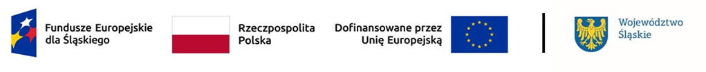

Lista projektów wybranych do dofinansowania
w ramach naboru nr FESL.01.09-IZ.01-069/23

Priorytet FESL.01 Fundusze Europejskie na inteligentny rozwój

Działanie FESL.01.09 Konkurencyjność przedsiębiorstw (IF)

Nabór niekonkurencyjny
Lp. | Numer w LSI | Tytuł projektu | Wnioskodawca | Adres Wnioskodawcy | Wartość projektu* | Wartość dofinansowania*
1. | FESL.01.09-IZ.01-03EC/23-002 | Instrumenty finansowe dla przedsiębiorstw FE SL 2021-2027 | Bank Gospodarstwa Krajowego | al. Aleje Jerozolimskie 7  00-955 Warszawa | 445.650.000 PLN | 378.802.500 PLN

* Zgodnie z zapisami Regulaminu wyboru projektu w sposób niekonkurencyjny w ramach programu Fundusze Europejskie dla Śląskiego 2021/2027 nr FESL.01.09-IZ.01-069/23: Wybór do dofinansowania w ramach danego postępowania odbywa się w granicach dostępnych środków, po ponownym przeliczeniu kwot wyrażonych w EUR zgodnie z metodą wskazaną w algorytmie przeliczania środków, który stanowi załącznik do Kontraktu Programowego zawartego pomiędzy Zarządem Województwa Śląskiego a Ministrem właściwym ds. rozwoju regionalnego. Kwota przeznaczona na dofinansowanie projektu podlegać będzie również przeliczeniu, wg powyższych zasad, przed podpisaniem umowy o finansowaniu.

